**Felhasználói dokumentáció**

## Az oldal működéséről:

A ”Moldy Cheese” nevű weboldalunk egy preview oldal amely arra szolgál, hogy a felhasználók Magyarország különböző helyeiről (iskolák, éttermek, stb.) nézhessenek értékeléseket és hozzászólásokat, illetve maguk is értékelhessenek. A weboldal számos különböző funkciót tartalmaz a felhasználók számára, amelyekről részletesebben a dokumentációban olvashat.

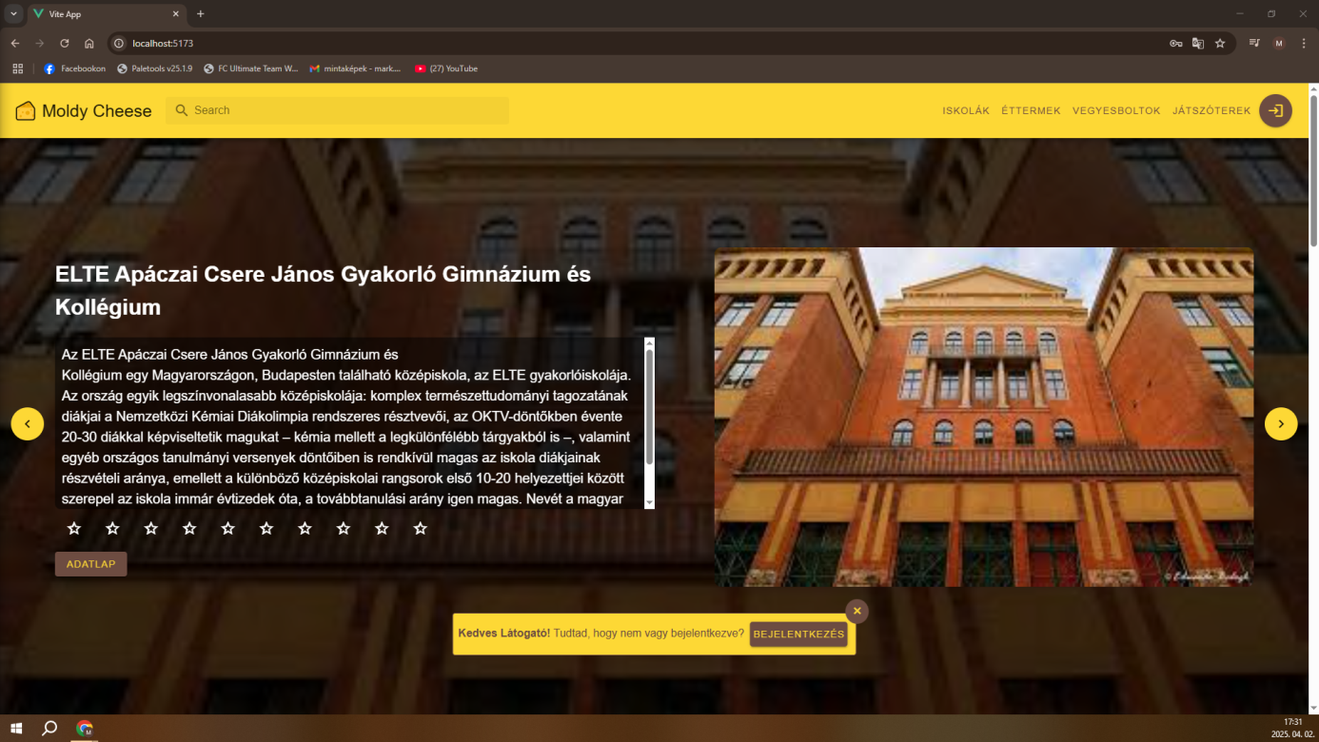

## Bejelentkezés és regisztáció:

A jobb felső sarokban található gombra kattintva tudja megnyitni a felhasználó a bejelentkező vagy regisztrációs oldalt:

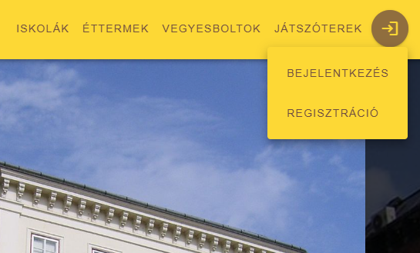

## Regisztráció:

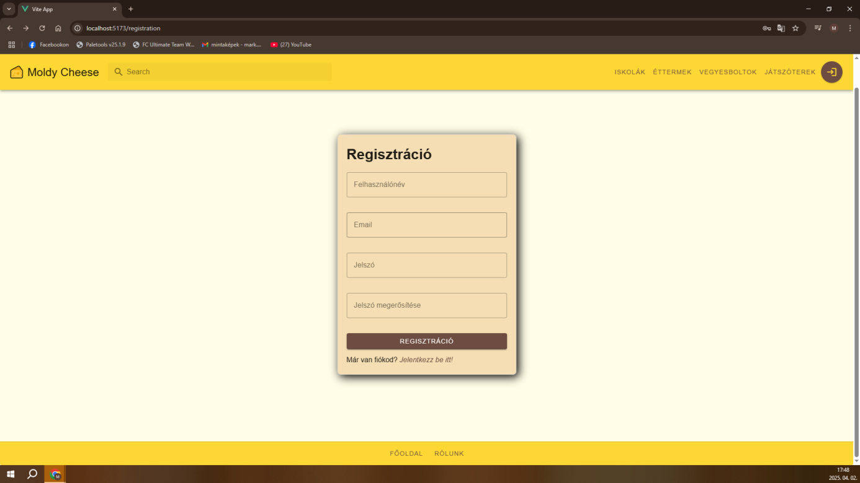

## Bejelentkezés:

## 

## Felhasználói menü:

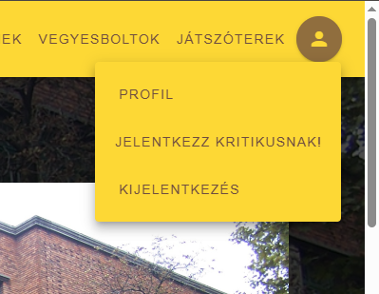Miután a felhasználó sikeresen regisztrált, megjelenik számára két új menüpont:

a ”Profil”és a ”Jelentkezz Kritikusnak!” menüpontok.

## Profil oldal:

A profil oldalon a felhasználó feltölthet saját profilképet, amely későbbiekben a hozzászólásai mellett fognak megjelenni, valamint egy ki- és bejelentkezés után a jobb felső sarokban lévő kis ikon helyét ez fogja kitölteni:

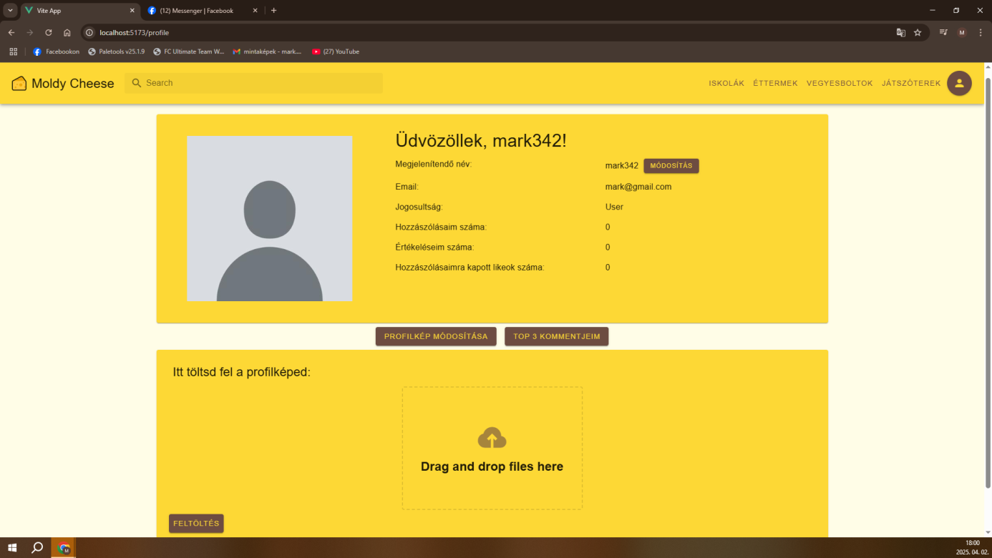

## *Profilkép módosítása:*

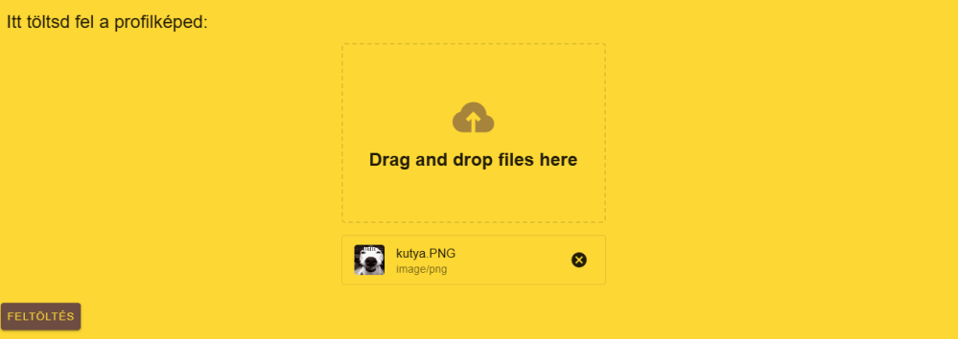

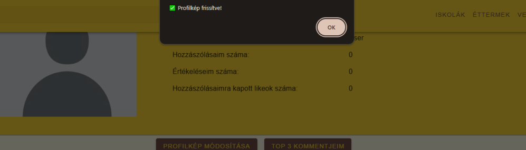

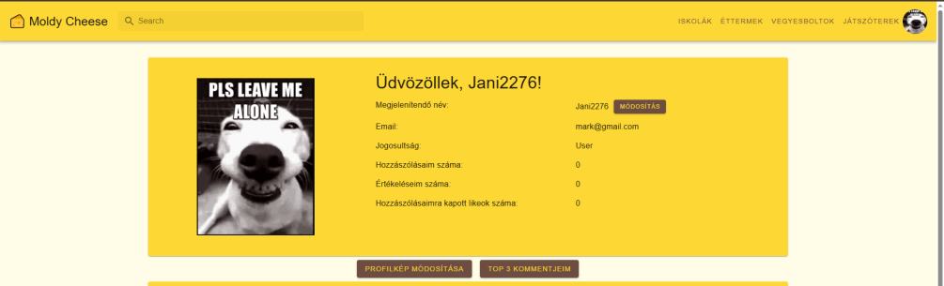

Emellett még módosíthatja felhasználónevét is, illetve megnézheti a 3, mások által legjobban kedvelt hozzászólásait:

## *Felhasználónév módosítása:*

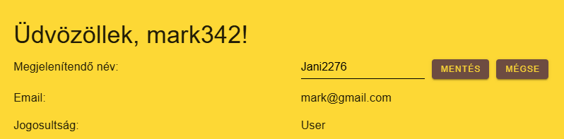

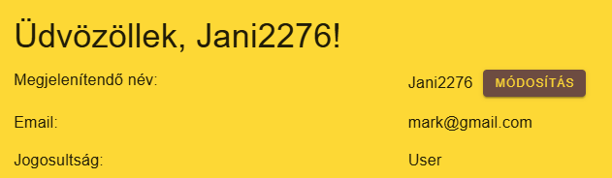

## *3 legjobb komment:*

## 

## Szerepkörök avagy jogosultságok:

A weboldal bejelentkezést követően lehetőséget ad a felhasználóknak arra, hogy kitöltsenek egy kritikusi jelentkező lapot:

Az űrlapot a ”Jelentkezz Kritikusnak” gombra kattintva érheti el:

## *Az űrlap:*

Itt beírhatja a felhasználó hogy miért tartja magát jó kritikusnak, illetve kiválaszthatja a ”szerepkörét”, vagyis hogy milyen helyeket szeretne értékelni.

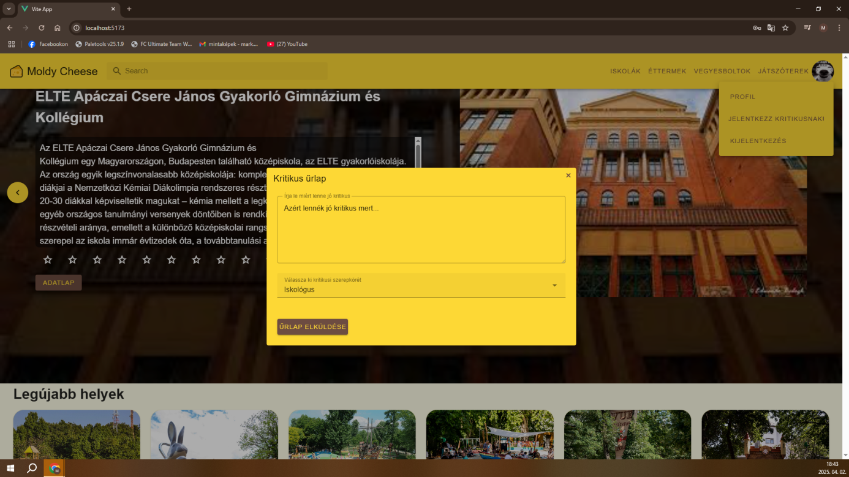

A legördülő menüben kiválasztható szerepkörök értelemszerűen:

Iskolák 🡪 Iskológus

Éttermek 🡪 Étterem Kritikus

Vegyesboltok 🡪 Vegyesbolt Vegyész

Játszóterek 🡪 Játszótér szakértő

Ezután pedig elküldheti az űrlapot, melyet majd egy Admin fog felülvizsgálni.

## Keresőmotor:

A fejlécben lévő keresőben bármelyik helyet gyorsan és egyszerűen elérheti, ha elkezdi begépelni az adott hely nevét, majd az adott helyre kattintva megnyithatja a hely adatlapját:

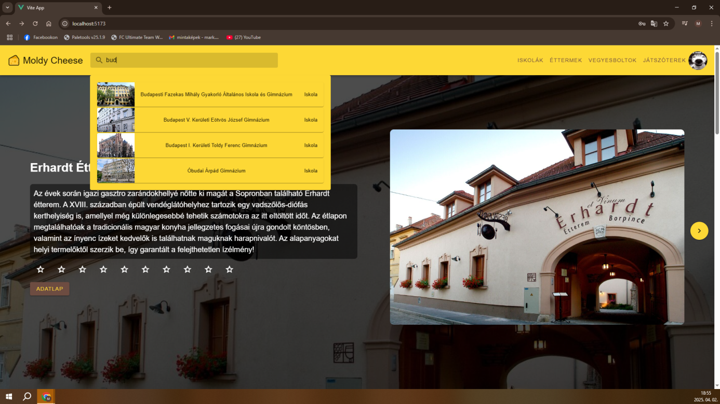

Ugyanígy a főoldalon görgetve bármely kártyának az ”Adatlap” gombjára kattintva elérheti az adott hely adatlapját:

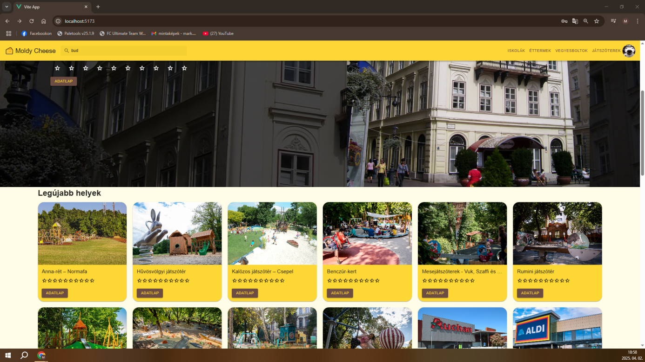

## Adatlap:

Egy adott hely adatlapján, hasonlóan, mint a főoldalon a felhasználó láthatja a hely leírását, továbbá tudja like-olni a helyet és értékelni a csillagokra kattintva. Az összes felhasználó (legyen az kritikus vagy laikus) értékelése külön szerepkörre osztva is látható:

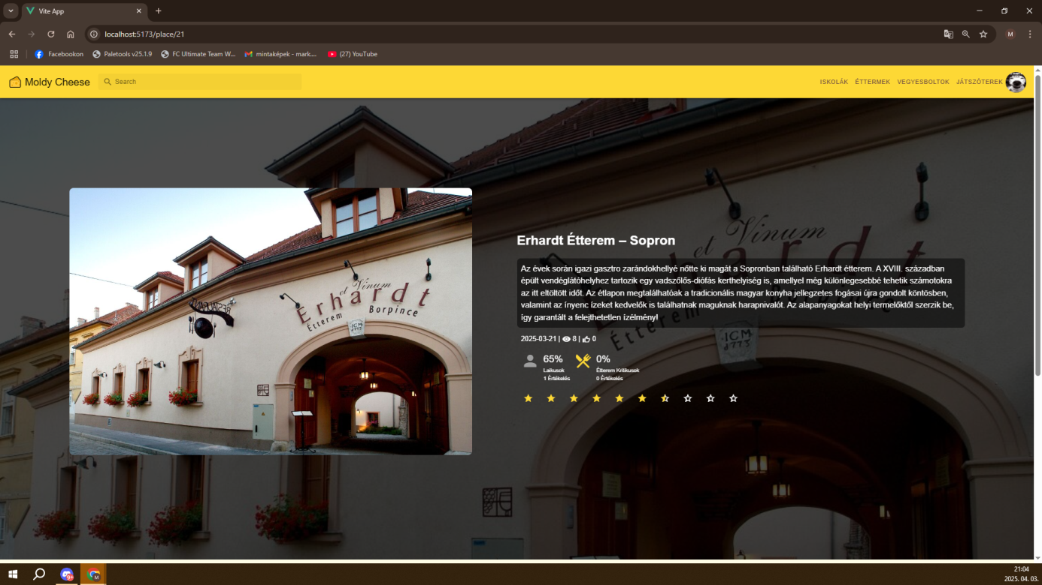

Az oldal alján találhatók a hozzászólások, itt bármelyik felhasználó leírhatja véleményét a helyről, illetve tetszését fejezheti ki mások hozzászólásánál:

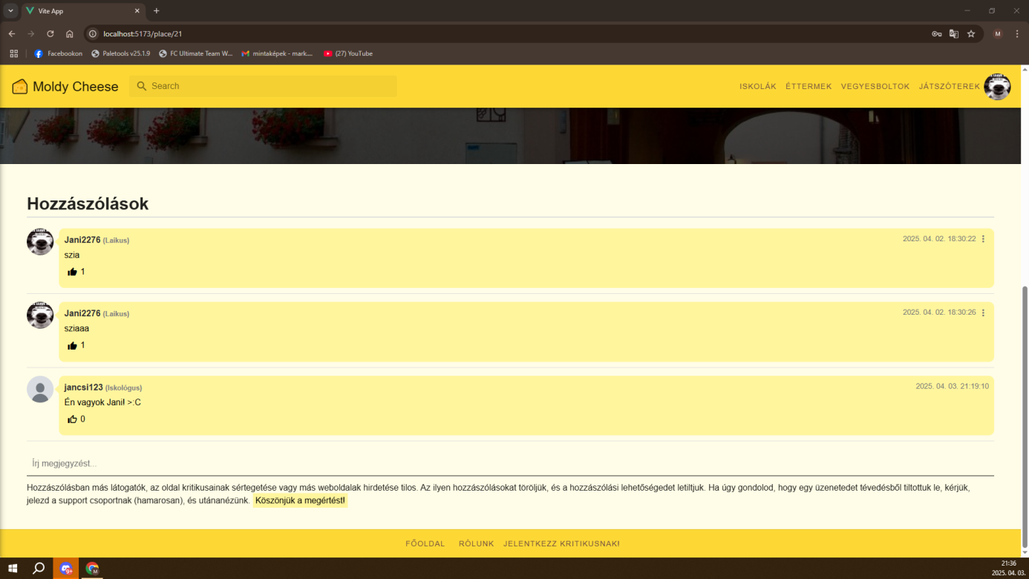

## Helyek szűrése:

A felhasználó a fejlécben lévő gombokra kattintva (pl.: iskolák) a gomb alapján szűrve megtudja nyitni a hozzá tartozó helyeket. Ezen az oldalon a felhasználó tovább szűrhet tagek, vagyis a helyhez tartozó tulajdonságok alapján, illetve rendezhet feltöltött dátum, vagy akár megtekintések alapján is:

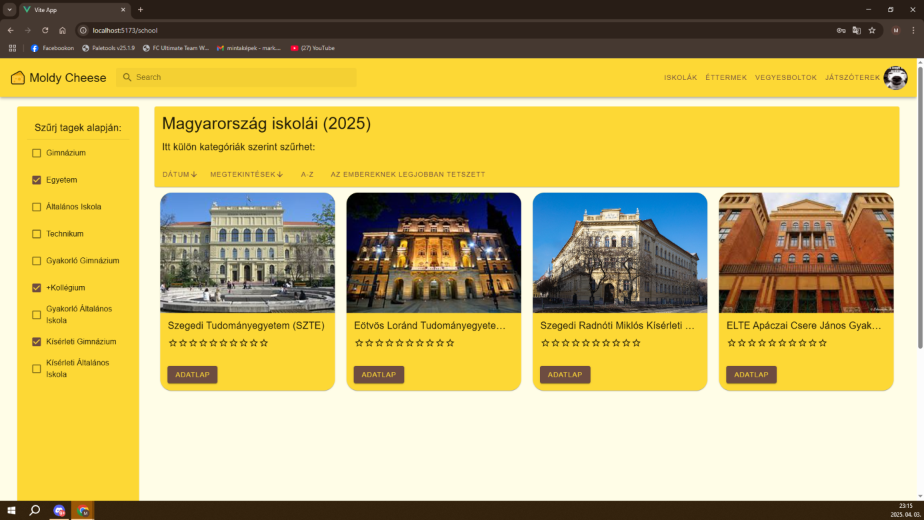

## Admin jog:

Az adminok viszonylag több joggal rendelkeznek mint az átlagos felhasználók vagy kritikusok. Ők képesek új helyeket létrehozni az oldalon, láthatják a felhasználók által beküldött jelentkező űrlapokat, illetve jogokat kezelhetnek:

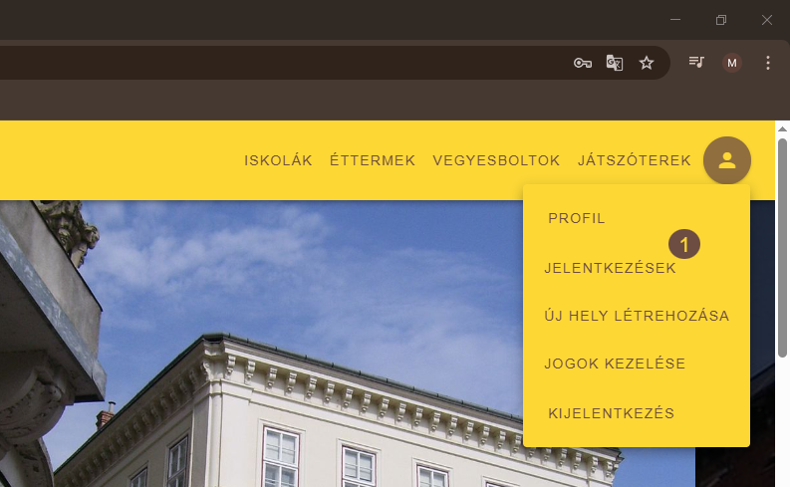

## *Jelentkezések:*

Az admin itt láthatja, hogy hány jelentkező űrlap érkezett be, majd miután megnyitja a menüt látja a felhasználók által beküldött űrlapokat:

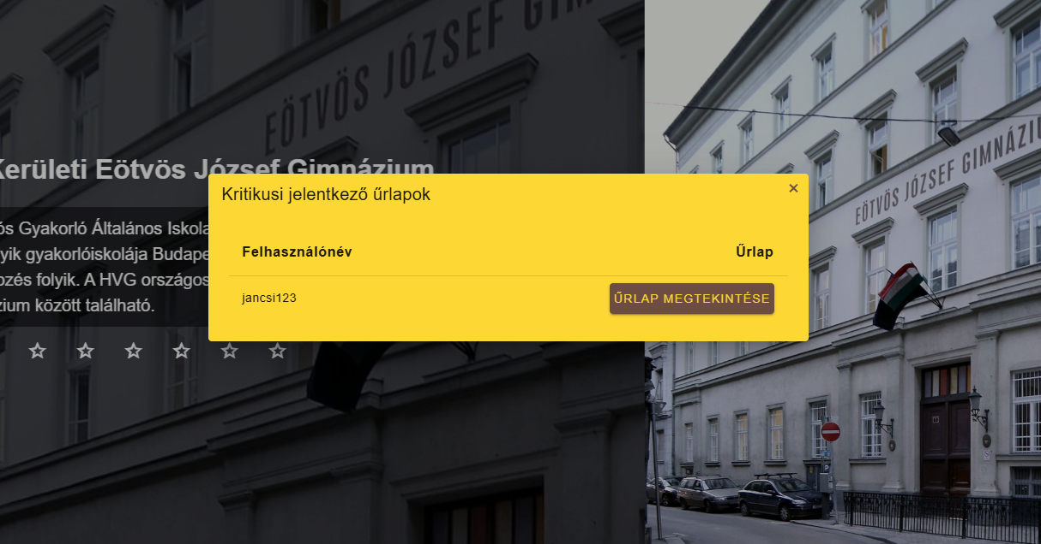

Az felhasználó űrlapját megnyitva láthatja az indoklását, miért lenne jó kritikus, valamint a kritikusi szerepkört amire jelentkezett, ezt az admin jóváhagyhatja vagy elutasíthatja:

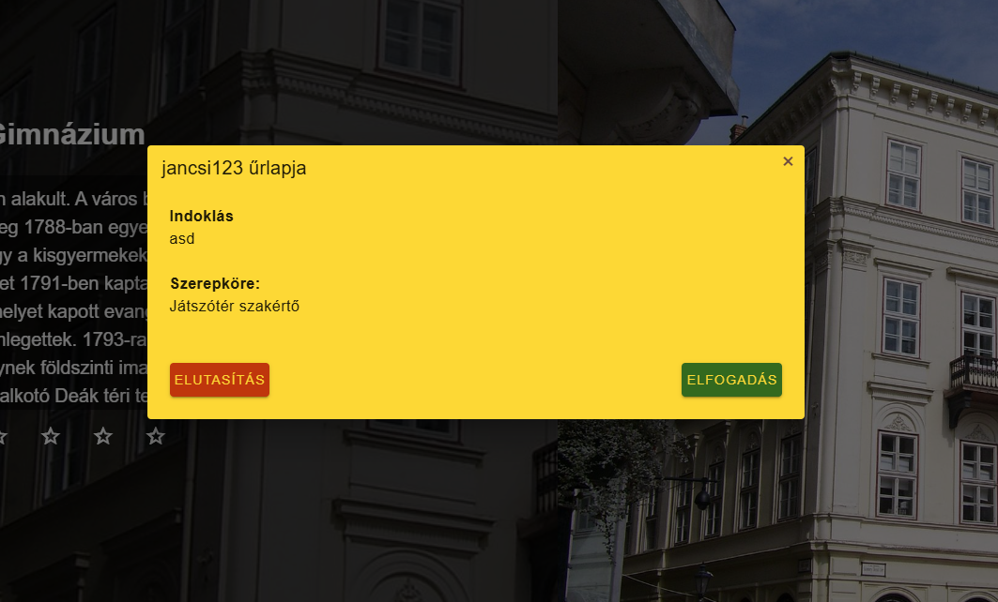

## *Új hely létrehozása:*

Új hely létrehozásánál az admin megadhatja a hely nevét, leírását, majd kiválasztva a hely típusát hozzáadhat tulajdonságokat, melyek alapján később a felhasználók szűréssel könnyebben tudják ezt a helyet megtalálni. A hely feltöltéséhez pedig mindenképp fel kell töltenie egy képet is:

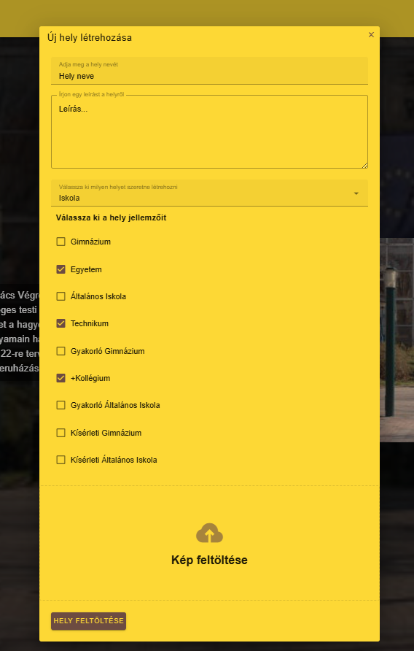

## *Jogok kezelése:*

Végül a jogok kezelésénél az admin a ”jog elvétele” gomb segítségével bárkitől elveheti kritikusi vagy admin jogát, ezzel újra felhasználó jogot adva neki, valamint bárkinek tulajdoníthat admin jogot.

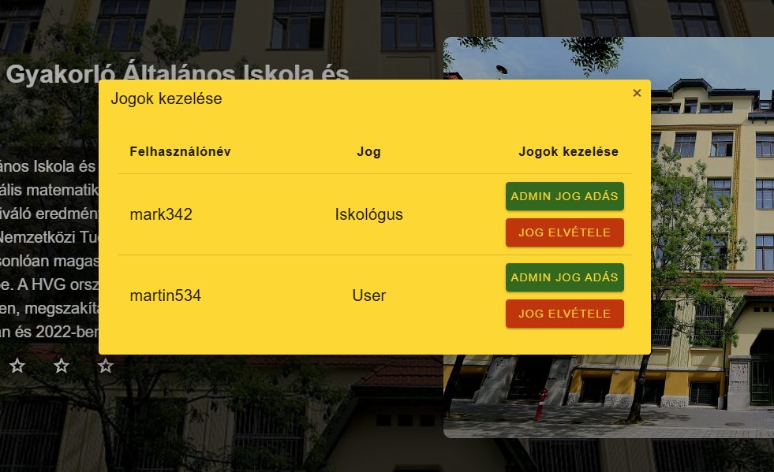

## Rólunk:

A ”Rólunk” szóló oldalt megtalálhatja bármelyik oldal láblécében az oldal aljára görgetve:

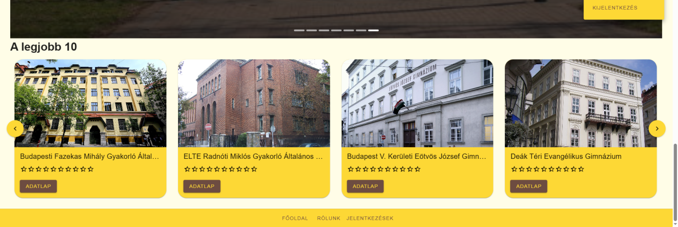

Ezen az oldalon találhat rólunk és az oldal elkészüléséről információkat, és pár sajtos képet:

